**4. vaja: Skladiščna vrata**

Želimo narediti krmilje za odpiranje in zapiranje skladiščnih vrat na spodnji sliki. Vrata moramo upravljati z obeh strani (od zunaj in od znotraj).

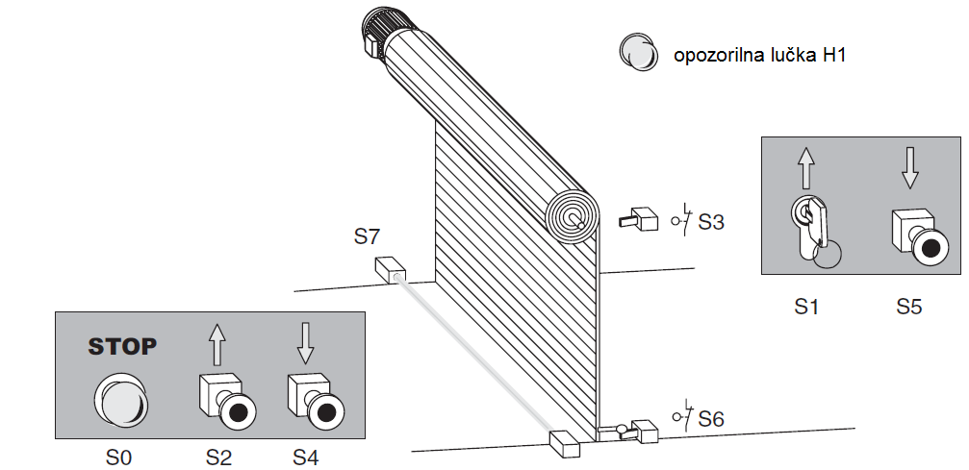

Delovanje:

* Vrata lahko odpremo od zunaj s stikalom S1 in zapremo s tipko S5. Od znotraj odpremo vrata s tipko S2 in zapremo s tipko S4.
* Vrata se morajo zapreti avtomatsko, če so odprta več kot 30 s.
* Ko so vrata v gibanju ali v vmesnem položaju, utripa opozorilna lučka.

Varnost:

* S tipko S0 takoj ustavimo vrata.
* Če fotoelektrična bariera zazna oviro medtem, ko se vrata zapirajo, se morajo vrata avtomatsko odpreti.
* Končno stikalo S3 pove kdaj so vrata odprta do konca, končno stikalo S6 pa kdaj so vrata zaprta.

**Tabela vhodov in izhodov**

|  |  |
| --- | --- |
| **Oznaka** | **Pomen** |
| S0 |  |
| S1 |  |
| S2 |  |
| S3 |  |
| S4 |  |
| S5 |  |
| S6 |  |
| S7 |  |
| H1 |  |
| M Gor |  |
| M Dol |  |

**Lestvični diagram ali FBD**